1. **功能頁面背景資料**

|  |  |  |  |
| --- | --- | --- | --- |
| 功能頁面名稱 | | 採購發包模組-分包追加減 | |
| 頁面檔名 | | ChangeSubBudget.aspx | |
| 隸屬模組 | | 採購發包模組 | |
| 使用權限 | |  | |
| 使用者操作流程 | | | |
| User | | | System |
| 1 |  | |  |
| 2 |  | |  |
| 3 |  | |  |
| 4 |  | |  |
| 5 |  | |  |

1. **共用Session及Utility類別列表**
   1. **既有共用Session**

|  |  |  |
| --- | --- | --- |
| Session名稱 | 用途說明 | 產生頁面 |
| UserName | 使用者ID | login.aspx |
| Name | 使用者暱稱or名稱 | login.aspx |
| CompanyName | 公司名稱 | login.aspx |
| DatabaseName | 資料庫名稱 | login.aspx |
| PID | 專案PID | Site1.Master |

* 1. **新增共用Session**

|  |  |  |
| --- | --- | --- |
| Session名稱 | 用途說明 | 產生頁面 |
| SCID | 儲存所選之分包合約編號 | **ChangeSubBudget.aspx** |
| Edition | 儲存本次追加減次序 | **ChangeSubBudget.aspx** |

* 1. **Utility類別**

|  |  |  |
| --- | --- | --- |
| 類別名稱 | 用途說明 | 備註 |
| DBconnection | 資料庫連線資訊 |  |
| Unitlist | 常用單位列表 |  |
| array_process | 操作陣列的相關函式 | 將陣列轉換為用逗點隔開的字串 |
| str_process | 操作字串的相關函式 | 將用逗點隔開的字串轉換為陣列 |

1. **使用者介面(UI)及操作流程說明**
   1. **PageLoad**

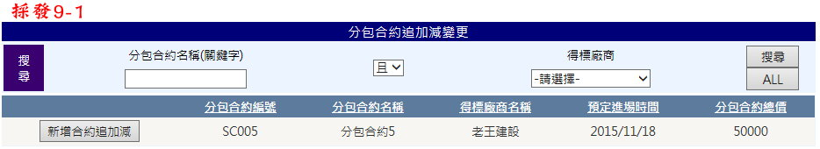

1. 本功能頁面係提供使用者進行分包合約追加減作業
2. 頁面上方顯示一表格(刻畫面係以GridView製作)，顯示本專案之分包合約(Select From SubContract_Main Where PID=Session("PID"))，第一欄新增一Button元件(.Text="新增合約追加減")
3. 在該表格上方提供搜尋功能，讓使用者可依分包合約名稱(關鍵字)或得標廠商(下拉選單放入所有廠商FirmM.Name)進行分包合約搜尋
   1. **新增合約追加減.Click**

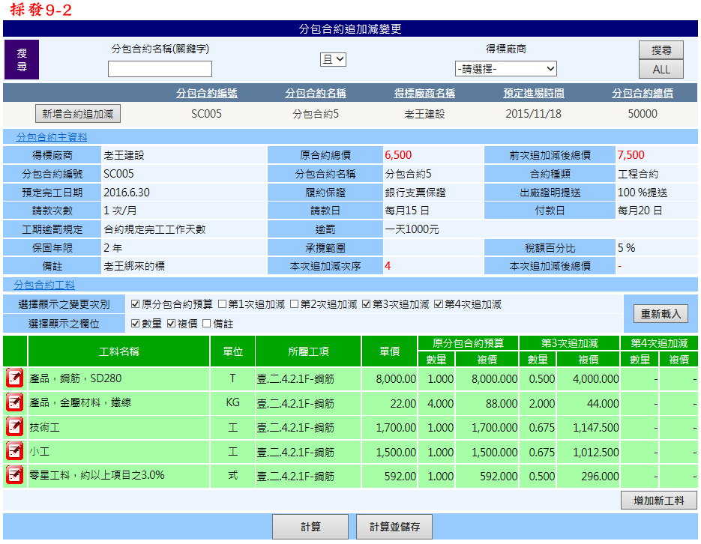

1. Session("SCID")=所選之SCID
2. Session("Edition")= SubContract_Main.LastEdition+1
   * 1. **分包合約主資料**
3. Select From SubContract_Main Where SCID=Session("SCID")，將所需欄位填入
4. 本次追加減次序= Session("Edition")
5. 本次追加減後總價="-"(尚未變更)
   * 1. **分包合約工料**
6. 預設顯示原分包合約預算、前次追加減及本次追加減(起始應皆為空值)之數量及複價
7. Select From SubContract_Item Where SCID = Session("SCID")
8. 新增第一欄放置(逐項編輯)按鈕
   * 1. **重新載入.Click**
9. 依使用者所選欲顯示之變更次別及欄位，重新載入顯示Table內容
10. 歷次變更設計內容Select * From SubContract_Change Where SCID = Session("SCID") And Edtion=所選變更次別 And UpdateTemp=1
    * 1. **(逐項編輯).Click**

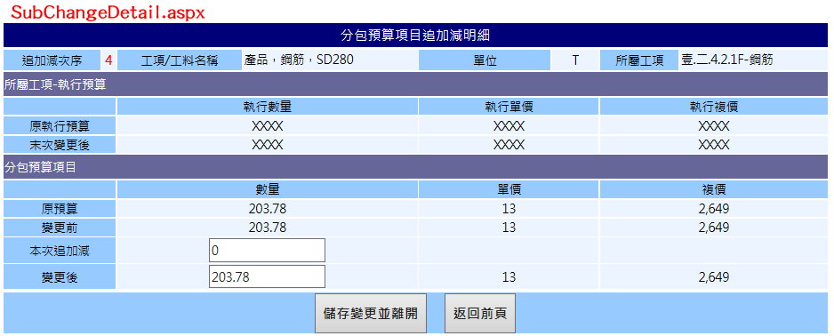

1. 點選連結至SubChangeDetail.aspx
2. 執行預算相關資訊Select From EBudget_WBS Where EWID=所屬工項之BelongEWID
3. 分包預算項目相關資訊Select From SubContract_Item Where SC_MID=所選項目之SC_MID
4. 儲存變更並離開.Click
   1. 確認本次追加減不為零
   2. 將輸入之資料Insert Into SubContract_Change
      1. SCID= Session("SCID")
      2. Edition=Session("Edition")
      3. ChNumber=變更後數量.Text
      4. UpdateTemp=0
   3. 切換回「採發9」(ChangeSubBudget.aspx)
5. 返回前頁.Click
   1. 以MsgBox提醒使用者將不儲存追加減
   2. 切換回「採發9」(ChangeSubBudget.aspx)
      1. **增加新工料.Click**

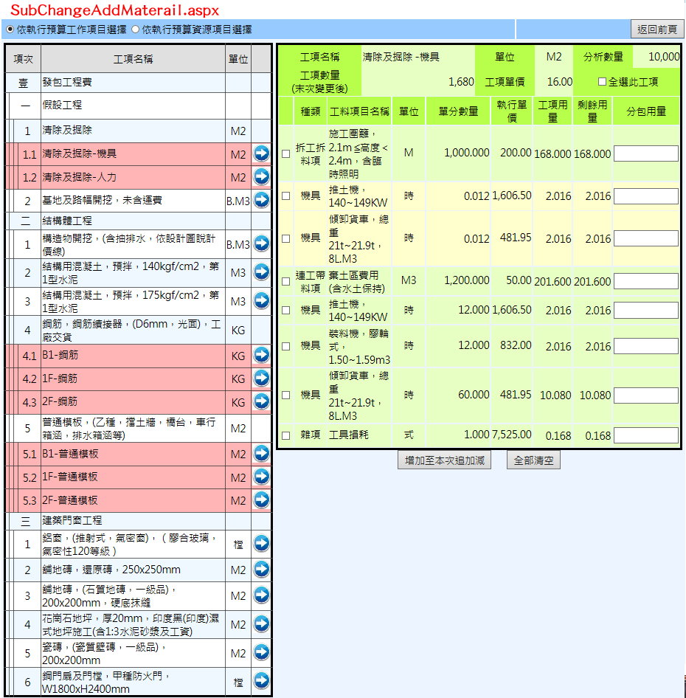

1. 點選連結至SubChangeAddMaterial.aspx
2. 頁面內容操作方式基本上同於「採發1-3.2~3.3」，惟增加至本次追加減.Click後
   1. 將該工料資訊Insert Into SubContract_Change
      1. ChNumber=分包用量
      2. Edition=Session("Edition")
      3. UpdateTemp=2
   2. **計算.Click**
3. 頁面上計算所有工項/工料複價之加總，並顯示於分包合約主資料之本次追加減後總價
   1. **計算並儲存.Click**
4. 頁面上計算所有工項/工料複價之加總，並顯示於分包合約主資料之本次追加減後總價
5. 將SubContract_Change相關資訊儲存於SubContract_Item
   1. If SubContract_Change.UpdateTemp=0，Update SubContract_Item
      1. LastSCNumber = SubContract_Change.ChNumber
      2. LastEdition= SubContract_Change.Edition
      3. LastComplexPrice=LactSCNumber*UnitPrice
   2. If SubContract_Change.UpdateTemp=2，Insert Into SubContract_Item
      1. SCNumber=0
      2. LastSCNumber= SubContract_Change.ChNumber
      3. LastEdition= SubContract_Change.Edition
6. Update Set UpdateTemp=1 Where SCID=Session("SCID") And Edition=Session("Edition")
7. Update Set LastTotalPrice=本次追加減後總價.Text, LastEdition =Session("Edition") From SubContract_Main Where SCID= Session("SCID")
   1. **回復原值.Click**
8. Delete From SubContract_Change Where SCID=Session("SCID") And Edition=Session("Edition") And UpdateTemp<>1
9. 重新載入頁面